

FEUILLE DE PLATEAU U8-U9 2026 - 2027

PLATEAU A 7 EQUIPES

Date | N° Poule | N° Plateau | Lieu du Plateau
NOM-PRENOM du Responsable du Plateau |  | Téléphone et Mail du Responsable du Plateau |  | N° de licence (N° de personne) et Signature du Responsable du Plateau
 |  | TEL : |  | N° LICENCE :
MAIL : |  |  |  | SIGNATURE :
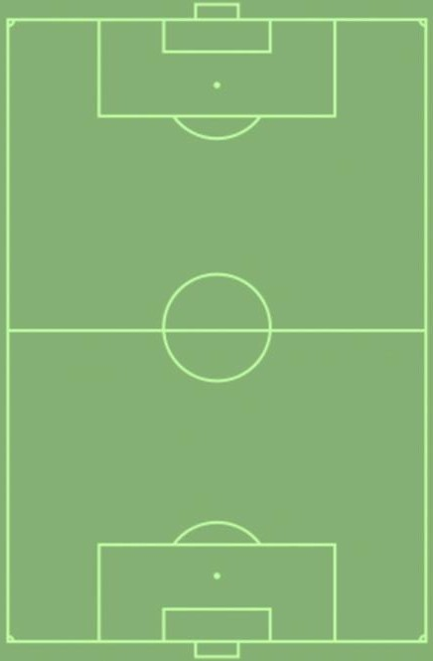
DEROULEMENT DU PLATEAU A 7 EQUIPES
Jeu
Dimensions des Terrains
36x28 m maxi - 32x24 m mini
5 contre 5 (4+1)
Terrain 2
Terrain 1

Jeu

Terrain 3
N° | Nom de l'équipe | R1 | R2 | R3 | R4 | R5
1 |  | T1 | T1 | T2 | T3 | JEU
2 |  | T1 | T2 | T3 | JEU | T3
3 |  | T2 | T1 | T1 | T2 | T3
4 |  | T2 | T3 | JEU | T3 | T2
5 |  | T3 | T2 | T1 | T1 | T2
6 |  | T3 | JEU | T3 | T2 | T1
7 |  | JEU | T3 | T2 | T1 | T1

5 Rotations
4 Matchs + 1 Jeu
(Sauf 2 Eq. 5 matchs)
1 Rotation = 12 minutes
Observation (s) et Remarque (s)  Du Responsable du Plateau |  | Feuille de présence sous format papier laissée au Responsable du Plateau
 |  | Nom du club | OUI | NON
CLUB ABSENT
EXCUSÉ | NON EXCUSÉ
 Le club recevant doit transmettre cette feuille de plateau et les feuilles de présence de chaque club au District avant le Mercredi soir suivant la date du plateau par l'application FAL.

